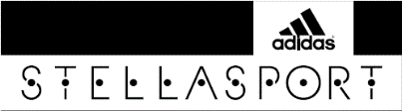

adidas StellaSport представя колекцията есен-зима 2017 с посланието да направиш света твоето игрище с ярки и игриви принтове
- Щампи на облаци, графични и разноцветни принтове, наподобяващи бижута -
- Поп културата среща спортните технологии посредством разнообразни модели, проектирани за истински екшън -
- Движение от спортната екипировка към стрийт облеклото с един удар на сърцето -

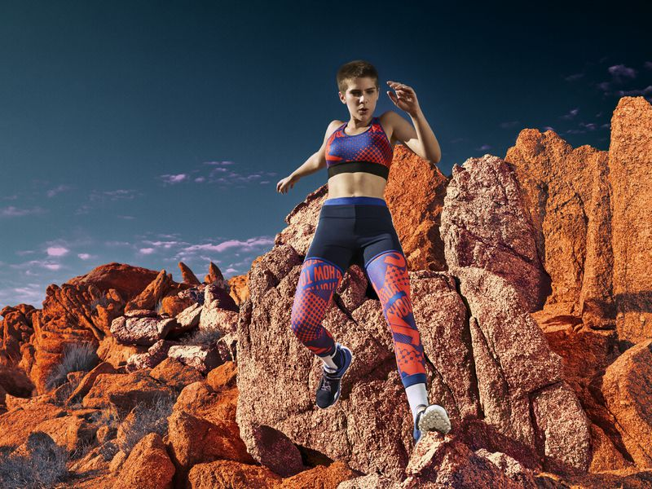

Херцогенаурах, Юни 2017 г. – adidas StellaSport представя колекцията eсен/зима 2017, създадена за откриватели. От свободното бягане до свободното експериментиране в стайлинга. От залата за тренировки до улицата и териториите между тях – всяко пространство е поле за приключение. Това продължава и през новия сезон с ярки разпознаваеми принтове. Екшън момичетата могат да изучават света чрез движение, носейки с гордост проектираната за импровизирани тренировки и забавни почивки екипировка.

Бъди смела като своята екипировка
Лицеви опори, превъртане на лост и упражнения на пейка – нищо не е твърде предизвикателно за екшън момичетата, екипирани в adidas StellaSport. Покажи духа на своята мотивация и креативност с графичните щампи на спортните сутиени Techfit и подхождащия им клин, решени в цветова комбинация от дръзко синьо и слънчево червено. Комбинирай смело колежанския топ (College Tank) с късия клин в цвят тъмно индиго и бяло за забележителен стил на улицата, на игрището и на всяка от териториите помежду им. Решение в твоя гардероб, което обединява възможностите ти както за приключения на открито, така и на закрито, е моделът спортни обувки Aleki X в цветови комбинации от дръзко синьо / тъмно индиго / черно. Това е специално създадена обувка, която осигурява максимална опора при бягане. Изработена е от дишащи материи и разполага с подчертан грайфер за допълнителна стабилност, което прави конструкцията им подходяща за всякакви движения. Заяви цялостния си вид и го направи напълно завършен с късото яке Icon Hoodie в цвят тъмно индиго, което разполага със скрити сигнално оранжеви цветни елементи, както и шапката с щампи, която се предлага в цветове тъмно индиго / дръзко синьо / светло сиво.

Небето е твоята граница
Освободи креативността си с дрехи, създадени за максимална свобода на движението. Докосни се до облаците, облечена с най-разпознаваемите принтове за този сезон – Zip Tank в цветове бяло / лилаво с прасковен детайл на ципа, съчетан с компресионния клин в същата цветова гама. Алтернативата ти е да запазиш охлаждането на тялото си със специално създадения топ, който да добавиш към цялостния си вид – Icon Tank в цветове тъмно индиго и слънчево оранжево. Той разполага с разпознаваеми контрастиращи оранжеви ленти около кръста, които ласкаят формите на твоето тяло с присъствието си. За емблематичния вид, характерен за колекциите Stella, наметни и горнището Cropped Sweat в съчетание от многоцветен принт и сиво, или якето с подплата с многоцветна щампа за по-студените дни. Направи комплимент на аутфита си, добавяйки към него дишащите и стабилни текстилни обувки с висока горна част в цветове сигнално червено / черно. А за да събереш всички важни елементи на едно място, използвай подхождащата им чанта за екипировка с щампа на облаци SC Gymbag в цветове жълто / слънчево оранжево / черно.

Създай спомени
Създай спомени и се вдъхнови от живите цветове на новите принтове, наподобяващи бижута. Те присъстват върху уникалния клин, решен в черно / многоцветен принт. Независимо дали практикуваш улични танци, изкачваш скали или прескачаш финалната линия, се чувствай стабилна и сигурна със спортния сутиен Racer Bra в черно с нежни розови кантове и двулицевото ни предложение за елегантно горнище с дълъг ръкав в черно / сигнално червено, създадено така че ръкавите му да се свалят при по-високи температури. Трансформирай външния си вид при преминаване от тренировъчния терен до разходка в парка с нашия суетшърт със сигнални оранжеви елементи или задръж топлината от деня и през нощта с нашия бомбър в цвят индиго. Добави като аксесоар чорапите с бяло / енергично зелено / ярко жълто / тъмно индиго и обувките Aleki X, подходящи за всякакъв вид спортна активност и решени в дръзко синьо / тъмно индиго / черно.

Топли зимни предложения
Когато температурите рязко спаднат, е време да се замислиш сериозно за слоевете в облеклото си. Премини без притеснение от тренировъчната зала към студената и ветровита улица с нашето задържащо топлината яке в наситено сиво, съчетано с клин в цвят оникс и яркосин топ Image Crop в цвят оникс / енергично зелено. Прегърни ярките нюанси в игривите щампи на Woven AOP Short в тъмно индиго / Multicolour и якето Beanie Zest с дизайн, наподобяващ пръски от боя в цветове слънчево червено / черно. За истинско поп излъчване, носи трите ленти на adidas върху ретро вдъхновения модел обувки Yvori Runner в сигнално червено / жълто / сиво, които разполагат с охлаждаща технология за по-добра вентилация и омекотена подметка, конструирана така, че да поддържа крака във всяка твоя стъпка по пътя в утвърждаването на стила ти.

Колекцията adidas StellaSport за сезон есен/зима 2017 е налична в магазините.
За допълнителна информация, моля посетете adidas News Stream или се свържете с:
http://adidasstellasport.tumblr.com
@adidaswomen
#adidasStellaSport
Георги Манчев
PR Manager – B+RED
Email: george.manchev@bplusred.com
Tel: +359 88 8576999

Бележки към редакторите: adidas предлага продукти от две различни направления: Sport Performance (водещи технологии), Sport Style (Fashion Group и Originals). Гамата adidas StellaSport е част от направлението adidas Sport Performance. Тя допълва съществуващата колекция adidas by Stella McCartney отбелязваща 10-я си юбилей и включва следните категории – бягане, йога, студио, плуване, уикенд и зимни спортове.

